附件：

【点餐流程】

⒈通过【南京交通职业技术学院】公众号进入南京交通职业技术学院【掌上交院】窗口
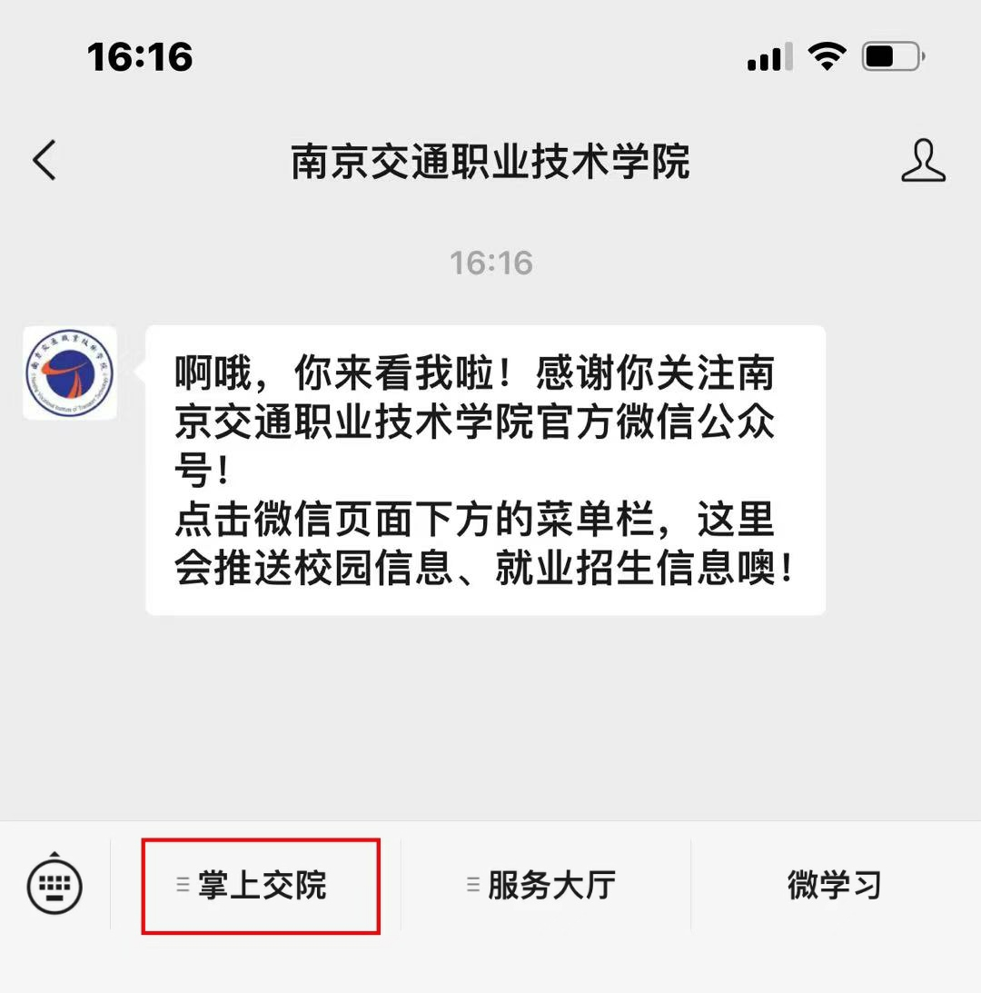
⒉点击【点餐小程序】，进入点餐页面
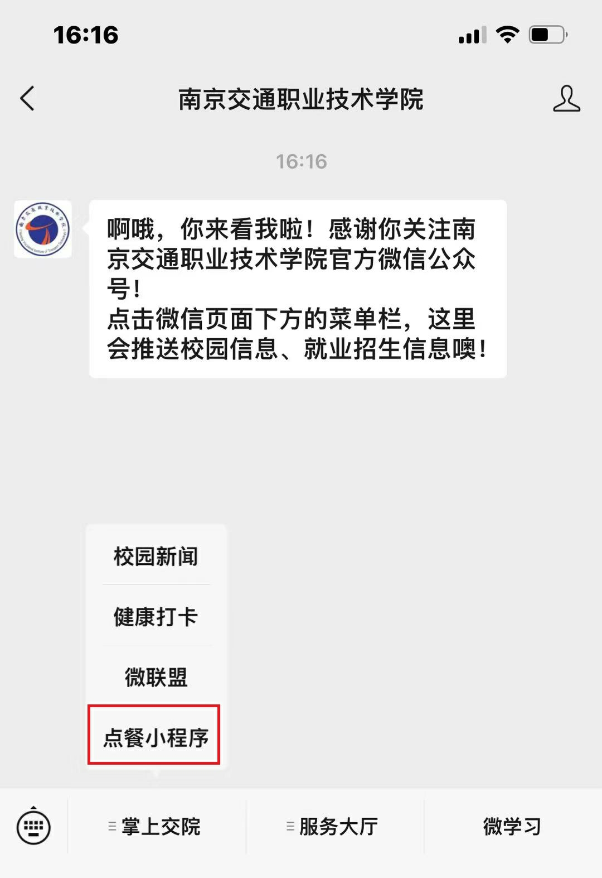
⒊如果第一次进入小程序没有定位到交院的老师、同学可以点击左上角定位到【南京交通职业技术学院】，定位到南京交通职业技术学院后方可开始点餐（地址处记得要选择离自己最近的“爽提”自提柜）
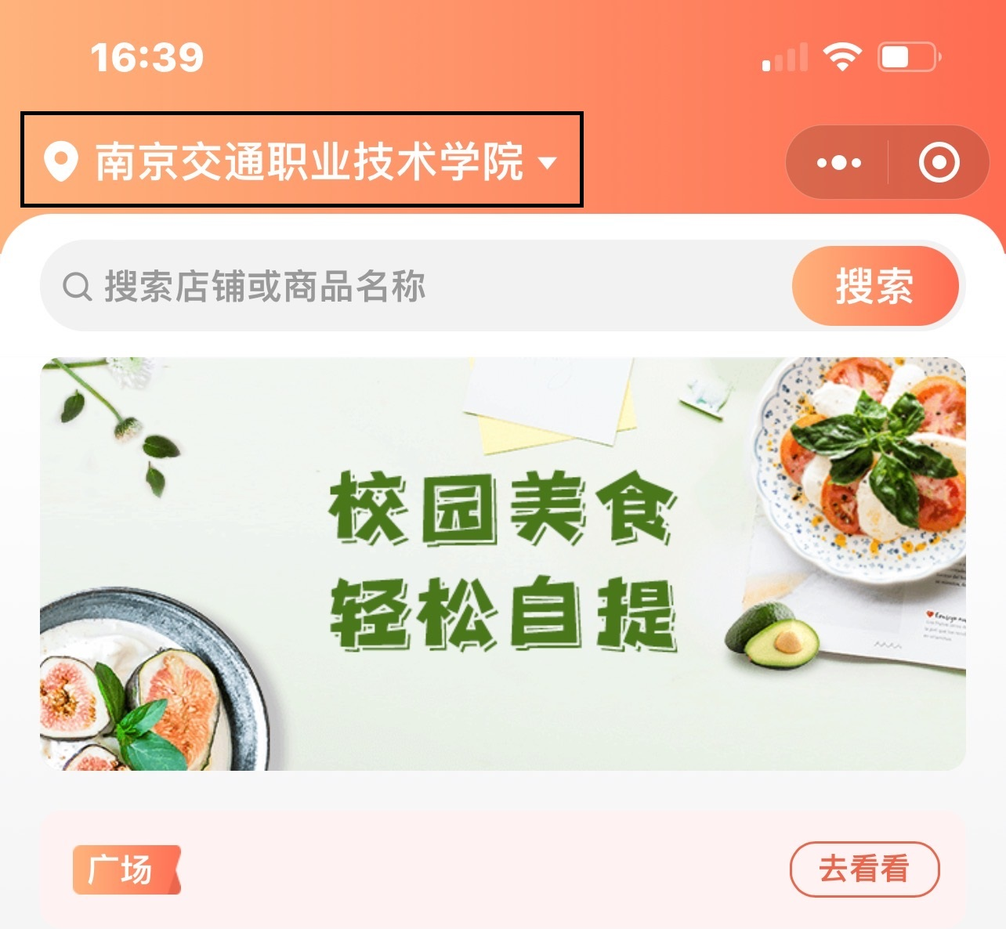
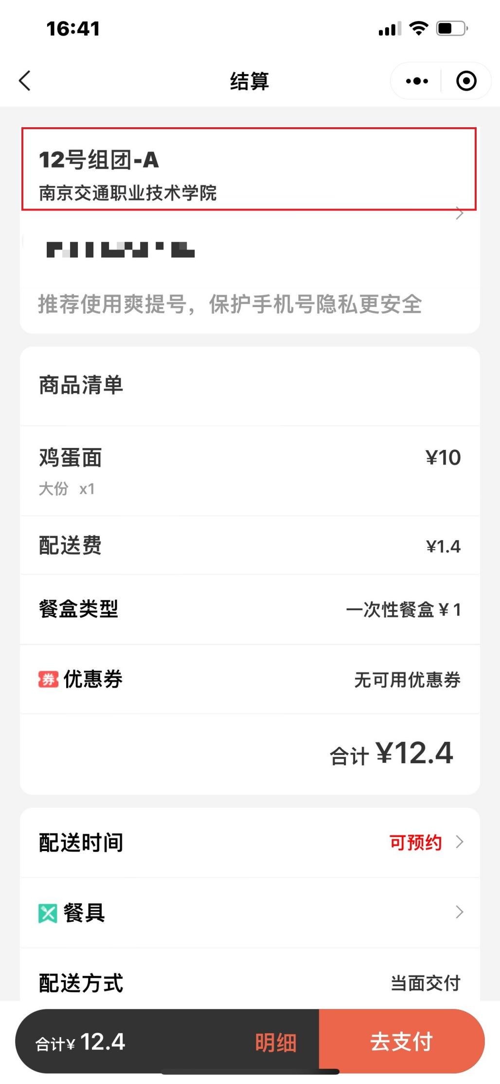
⒋商家随即接单出餐

【取餐流程】

⒈第一次使用时，当配送员把你的外卖放到爽提外卖自提柜时，你会收到如下取餐短信提醒
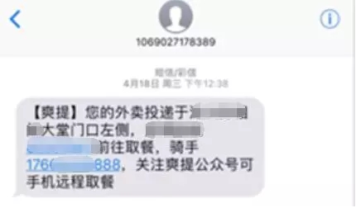
⒉扫一扫以下二维码，或在微信搜索“爽提”公众号，通过微信来取餐

⒊关注后，进入爽提官方微信公众号：
⑴点击欢迎语“绑定”
⑵或，一级菜单栏“手机开箱-绑定手机号”
⑶输入你的订餐手机号，并接收验证码，进行绑定
注意哦！仅需绑定一次，以后取餐，直接通过爽提公众号，就可以一键开箱啦~
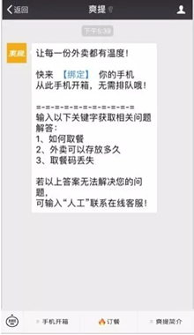

⒋成功绑定订餐手机号之后：
⑴点击一级菜单“手机开箱-手机开箱”进入取餐列表页面
⑵点击“手机取餐”
注：此处用户可查询取餐记录
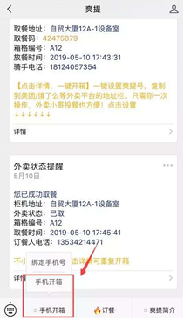
⒌进入以下页面，点击“一键开箱”
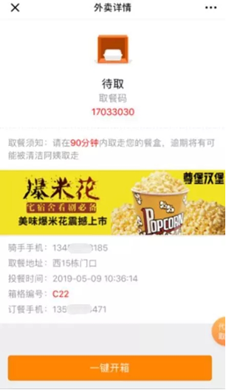
⒍点击“确认已取，并关好箱门”，即可成功取餐！
注：如箱门没开，可点击箱门未开，重试开箱
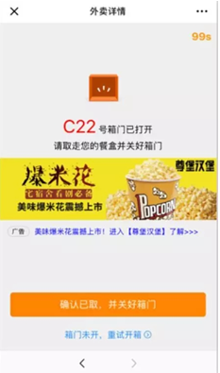
另一种“花式取餐”的方式，也可以尝试下哦！
⒈点击爽提微信公众号菜单栏——手机开箱，进入以下页面，点击【输码取餐】，并扫描所在爽提柜的二维码
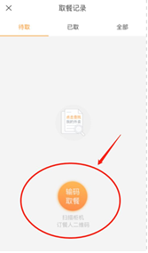
⒉进入以下取餐的页面，输入你收到的取餐码，并【滑到最右侧】
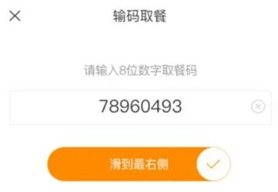
⒊页面会提示：确定您在自提柜前面吗？点击【开箱】按钮
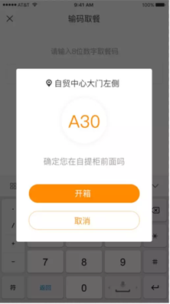
⒋箱门打开，进入以下页面，点击【确认已取，并关好箱门】就能完成取餐啦！
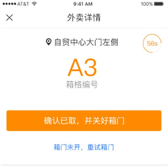
【你拜托朋友来帮忙取餐】
你经常会遇到这种情况，自己不方便去爽提柜前取餐，需要拜托熟悉的人帮忙取餐。这种情况下，爽提也是支持你让信任的人帮忙取餐的。
来看下以下这波操作：
⒈你需要先进入“取餐提醒”的详情
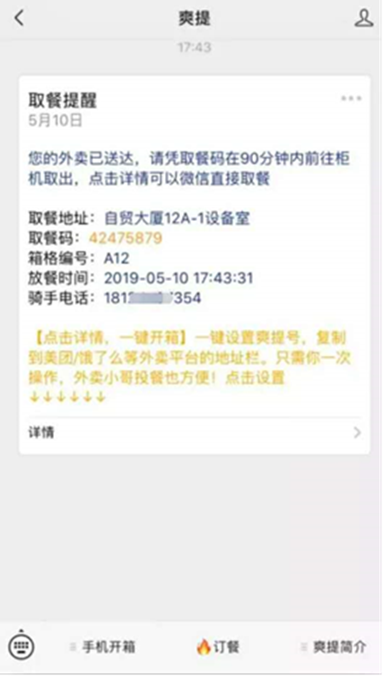
⒉打开外卖详情页面后，点击右下角的“代我取餐”
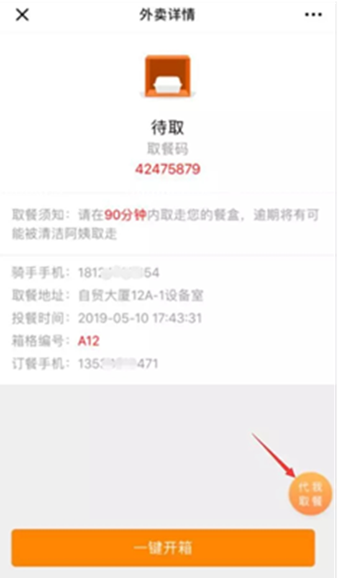
⒊点击右上角的【...】，将这条取餐通知转发给你的微信好友
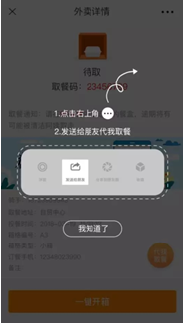
⒋找到你的微信好友，发送给TA，邀请TA帮忙取餐
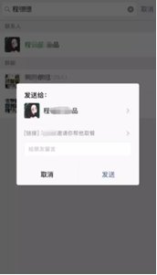

⒌你的微信好友收到你的帮忙取餐的消息
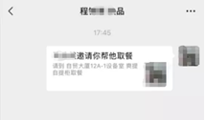
⒍TA打开取餐详情页面，并点击“一键开箱”，帮你取餐
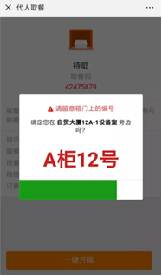
⒎你的好友已经帮你成功取餐，你会看到你的取餐码已经失效
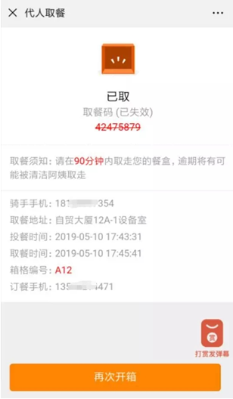
好啦！以上就是三种取餐方式的介绍啦！相信聪明的你不会不懂的~

